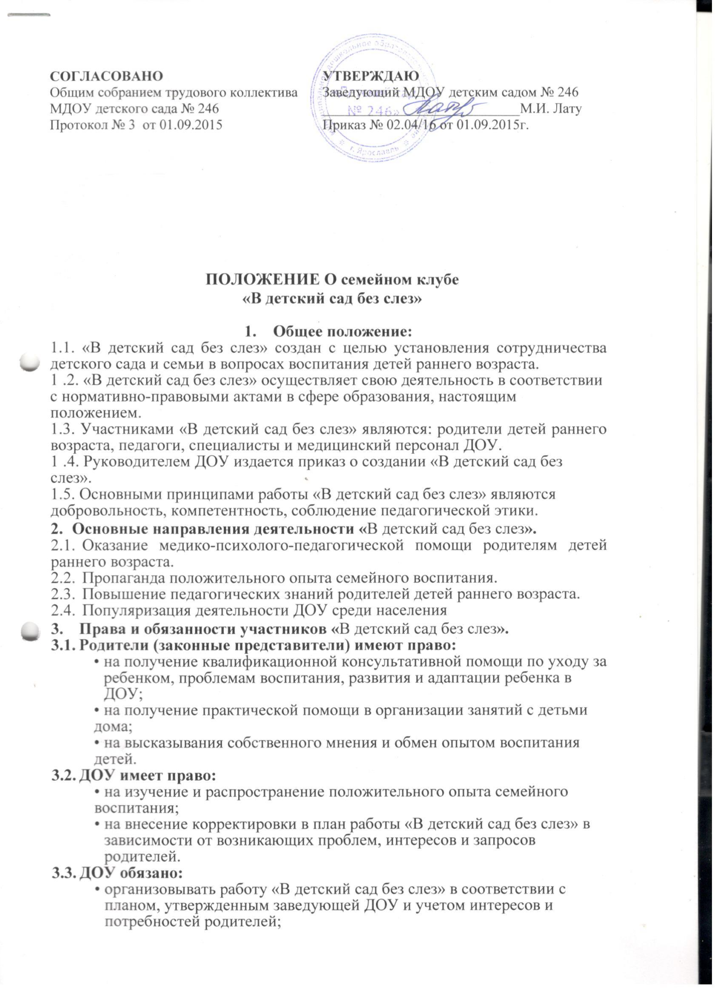

3.3. ДОУ обязано:
• организовывать работу «В детский сад без слез» в соответствии с планом, утвержденным заведующей ДОУ и учетом интересов и потребностей родителей;
• предоставлять квалифицированную консультативную и практическую помощь родителям.
4. Организация деятельности «В детский сад без слез».
- Работа «В детский сад без слез» осуществляется на базе детского сада.
- Планирование работы идет по результатам опроса родителей (законных представителей).
- На итоговом заседании «В детский сад без слез» обсуждаются результаты работы и ее эффективность.
- Формы организации работы «В детский сад без слез»:
Круглый стол, психологический тренинг, практикумы, решение педагогических ситуаций, обсуждение опыта семейного воспитания, экскурсия, фото альбомы по организации жизни детей в ДОУ.

